沁源县能源局行政许可类事项
廉政风险防控图
(可能危及电力设施安全的作业批准)

受理风险：
1.应当受理的不受理，超时受理；2.受人情关系干扰，对符合条件的不予立案受理。
风险等级：中

1.明确办理立案的申报程序和上报资料明细；2.建立健全许可工作制度、严格执行各项监督管理制度，强化规则意识，提高工作制度化、规范化水平。责任人：受理人

立案受理
办 结
风险点
防控
措施
防控
措施

调查取证
防控
措施

送 达
防控
措施

决 定

1.不按照规定进行调查；
2.未严格按规定及时调查确证；
3.对调查的材料把关不严。
风险等级：高

1.加强政治理论、政策法规、党纪政纪和业务知识学习；2.严格按照相关法律法规和规章规定的条件和程序办理。3.执行内部督监督检查，纪检跟踪督察制度。
责任人：相关股室审查人

风险点

风险点
没有按照规定决定，决定过程中以权谋私、吃拿卡要。
风险等级：高

严格落实限时办结制度，廉洁自律，坚决杜绝腐败行为发生，加强监督。
责任人：分管领导

风险点
没有按照规定按时送达到企业，在送达过程中吃拿卡要。
风险等级：高

严格落实限时办结制度，廉洁自律，坚决杜绝腐败行为发生，加强监督。
责任人：相关股室负责人

沁源县能源局其他权利类事项
廉政风险防控图
（煤矿生产能力及生产要素公告上报）
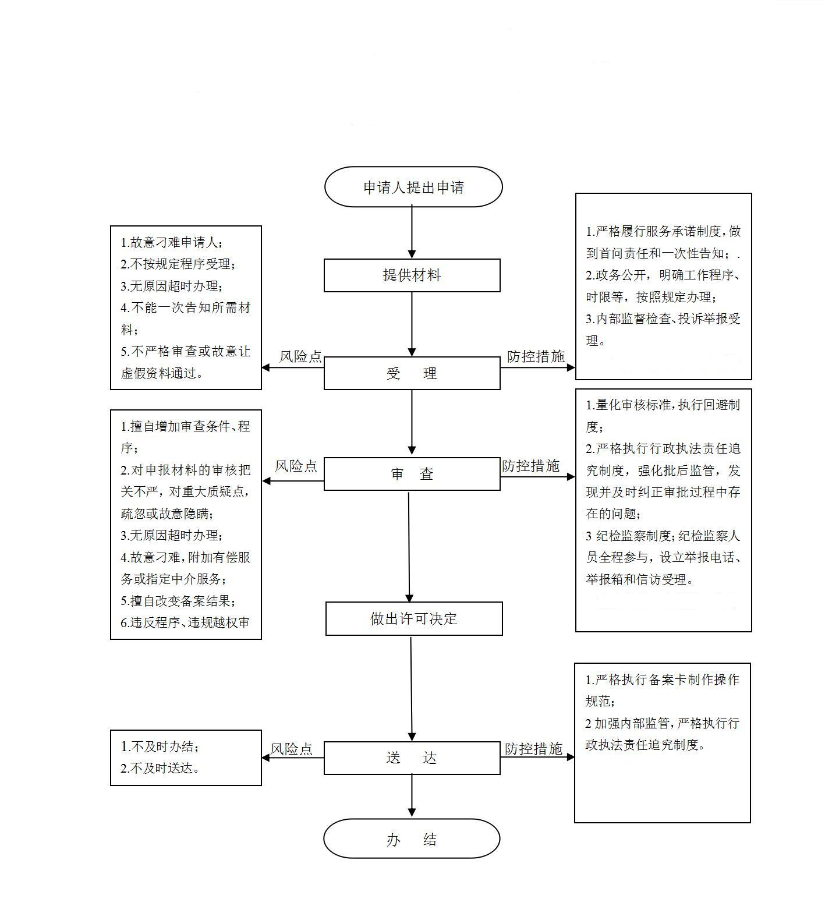

沁源县能源局其他权利类事项
廉政风险防控图
【企业固定资产投资项目备案（能源领域）】
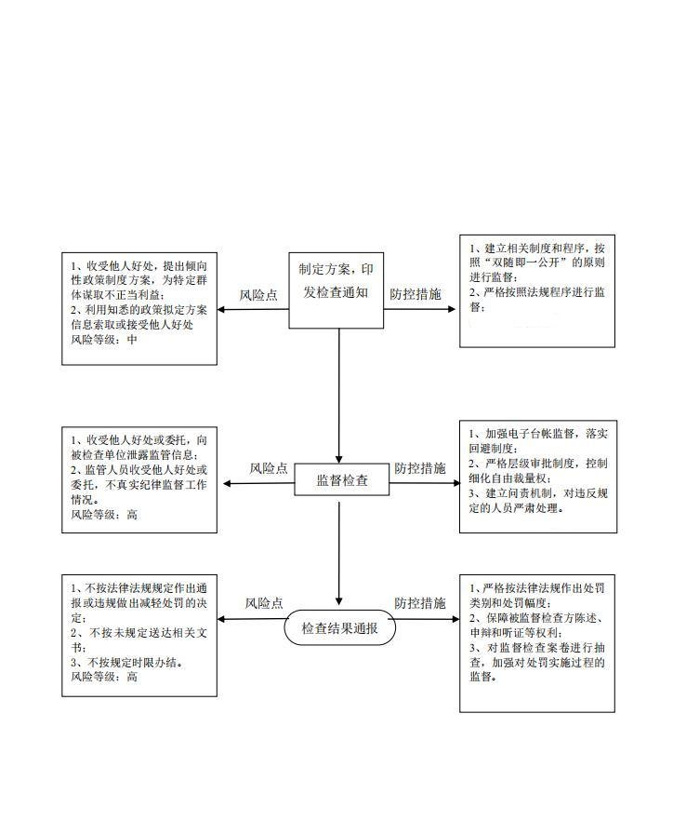

沁源县能源局其他权利类事项
廉政风险防控图
（上报国家的项目、计划、资金等事项初审）
申请人提出申请

1、加强政治理论、政策法规、党纪政纪和业务知识学习；2、首问责任制
3、一次性告知制度；
4、限时办结制；
5、痕迹管理制；
6、失职追究制；
7、政务公开制度。

1、对符合条件的不予受理；2、对不符合条件的予以受理；
3、不能一次告知；
4、超时受理。
风险等级：中
风险点
防控措施
受理

1、对申报资料审核把关不严，对应有附件的缺失疏忽或故意隐瞒违规办理；
2、对可以预先申办的项目私设条件、刁难申请人不予办理的；
3、不能一次告知；
4、超时审查。
风险等级：高
1、加强政治理论、政策法规、党纪政纪和业务知识学习；2、首问责任制；
3、一次性告知制度；
4、限时办结制；
5痕迹管理制；
6、失职追究制；
7、政务公开制度。

风险点
防控措施
审查

1、加强政治理论、政策法规、党纪政纪和业务知识学习；
2、限时办结制；
3、痕迹管理制；
4、失职追究制；
5、政务公开制度。

风险点
防控措施
1、违背民主集中制原则，违法违规决定；
2、不予许可的，未制作不予许可通知书；
3、超时决定。
风险等级：高

决定

1、网上办结不及时；
2、送达文书不及时；
3、超时办结。
风险等级：低
1、加强政治理论、政策法规、党纪政纪和业务知识学习；
2、限时办结制；
3、痕迹管理制；
4、失职追究制；
5、政务公开制度。

防控措施
送达
风险点
办结

沁源县能源局其他权利类事项
廉政风险防控图
（对重点用能单位报送的能源利用状况报告进行审查）
受理风险：1.应当受理的不受理，超时受理；2.受人情关系干扰，对不符合条件的予以受理；3.不能一次性告知和说明所需材料。
风险等级：中

1.明确办理许可证的申报程序和上报资料明细；2.建立健全许可工作制度、严格执行各项监督管理制度，强化规则意识，提高工作制度化、规范化水平。责任人：受理人

受 理
办 结
风险点
防控
措施
防控
措施

审 查
防控
措施

送 达
防控
措施

决 定

1.不按照规定进行审查；
2.对提交的材料把关不严；
3.对提交的材料存在的问题不能一次性书面告知。
风险等级：高

1.加强政治理论、政策法规、党纪政纪和业务知识学习；2.严格按照相关法律法规和规章规定的条件和程序办理。3.执行内部督监督检查，纪检跟踪督察制度。
责任人：相关股室审查人

风险点

风险点
没有按照规定决定，决定过程中以权谋私、吃拿卡要。
风险等级：高

严格落实限时办结制度，廉洁自律，坚决杜绝腐败行为发生，加强监督。
责任人：分管领导

风险点
没有按照规定按时送达到企业，在送达过程中吃拿卡要。
风险等级：高

严格落实限时办结制度，廉洁自律，坚决杜绝腐败行为发生，加强监督。
责任人：相关股室负责人

沁源县能源局其他权利类事项
廉政风险防控图
（重点用能单位能源管理人员备案）

受理风险：1.应当受理的不受理，超时受理；2.受人情关系干扰，对不符合条件的予以受理；3.不能一次性告知和说明所需材料。
风险等级：中

1.明确办理许可证的申报程序和上报资料明细；2.建立健全许可工作制度、严格执行各项监督管理制度，强化规则意识，提高工作制度化、规范化水平。责任人：受理人

受 理
办 结
风险点
防控
措施
防控
措施

审 查
防控
措施

送 达
防控
措施

决 定

1.不按照规定进行审查；
2.对提交的材料把关不严；
3.对提交的材料存在的问题不能一次性书面告知。
风险等级：高

1.加强政治理论、政策法规、党纪政纪和业务知识学习；2.严格按照相关法律法规和规章规定的条件和程序办理。3.执行内部督监督检查，纪检跟踪督察制度。
责任人：相关股室审查人

风险点

风险点
没有按照规定决定，决定过程中以权谋私、吃拿卡要。
风险等级：高

严格落实限时办结制度，廉洁自律，坚决杜绝腐败行为发生，加强监督。
责任人：分管领导

风险点
没有按照规定按时送达到企业，在送达过程中吃拿卡要。
风险等级：高

严格落实限时办结制度，廉洁自律，坚决杜绝腐败行为发生，加强监督。
责任人：相关股室负责人

沁源县能源局其他权利类事项
廉政风险防控图
（电力需求侧管理专项基金申请初审上报）

1.明确备案申报程序和上报备案资料明细；2.建立健全备案工作制度、严格执行各项监督管理制度，强化规则意识，提高工作制度化、规范化水平。
责任人：受理人

受 理
防控
措施
受理风险：1.应当受理的不受理，超时受理；2.受人情关系干扰，对不符合条件的予以受理；3.不能一次性告知和说明所需材料。
风险等级：中

防控
措施
风险点

审查风险：1.不按照规定进行审查；2.对提交的材料把关不严，对未按审查意见修改的补正材料同意拟文批复；3.对补正材料存在的问题不能一次性书面告知。
风险等级：高

- 加强政治理论、政策法规、党纪政纪和业务知识学习；2.严格按相关法律法规和规章规定的条件和程序办理。3.执行内部督监督检查，纪检跟踪督察制度。
责任人：相关股室负责人

风险点

审 查

审查风险：1.不按照规定进行审查；2.对提交的材料把关不严，对未按审查意见修改的补正材料同意拟文批复；3.对补正材料存在的问题不能一次性书面告知。
责任人：局分管领导

防控
措施
决定风险：1.擅自改变审查结论；2.对符合条件的不批准；3.对不符合条件的未能说明原因或者违规备案。
风险等级：高

风险点

决定

风险点
防控
措施
没有按照规定进行备案，备案过程以权谋私、吃拿卡要。
风险等级：中

严格落实限时办结制度，廉洁自律，坚决杜绝腐败行为发生。
责任人：相关股室负责人

备 案

办 结

